Østrigs største private solkraftværk
B&R udvider solcellesystem til 1,5 megawatt
Automationsspecialisten B&R har udvidet sit solcelleanlæg og øget kapaciteten fra 1 megawatt til 1,5 megawatt. Taget på firmaets hovedkvarter i Eggelsberg er nu base for det største private solkraftværk i Østrig.. B&R bruger bæredygtig solenergi til at drive produktionslinjerne i sine egne produktionsanlæg.

B&R satte den første del af solcelleanlægget i drift i maj 2018. Med udvidelsen leverer anlægget nu 1.500 MWh klimaanutralt solenergi om året. Der svarer til den mængde strøm 430 familier bruger på et år. Den strøm, som solcelleanlægget genererer, føres direkte til produktionsanlægget, hvor den bruges til at drive de mange produktionslinjer. Solcelleanlægget er nemlig installeret på tagene af B&R's produktionshaller og dækker et areal på omkring 12.000 m².
Et bidrag til bæredygtighed
"Vi er stolte over at have det største egetforbrugs-solcelleanlæg i Østrig og dermed bidrage til bæredygtighed og miljøbeskyttelse," siger direktør Hans Wimmer. Statsregeringen i Upper Austria har støttet udvidelsen af anlægget. "Tilskud som dette, gør det lettere for virksomhederne at bidrage til beskyttelse af miljøet, og vi er meget taknemmelige for støtten," siger Wimmer.
Gør industrien mere bæredygtig
B&R's moderselskab ABB er involveret i 'Mission to Zero' et fælles initiativet for at stoppe afhængigheden af fossilt brændsel. ABB bidrager til industriel bæredygtighed gennem sine produkter og tjenester. Mere end halvdelen af ABB 's indtægter kommer fra teknologier, der bekæmper årsagerne til klimaændringer.

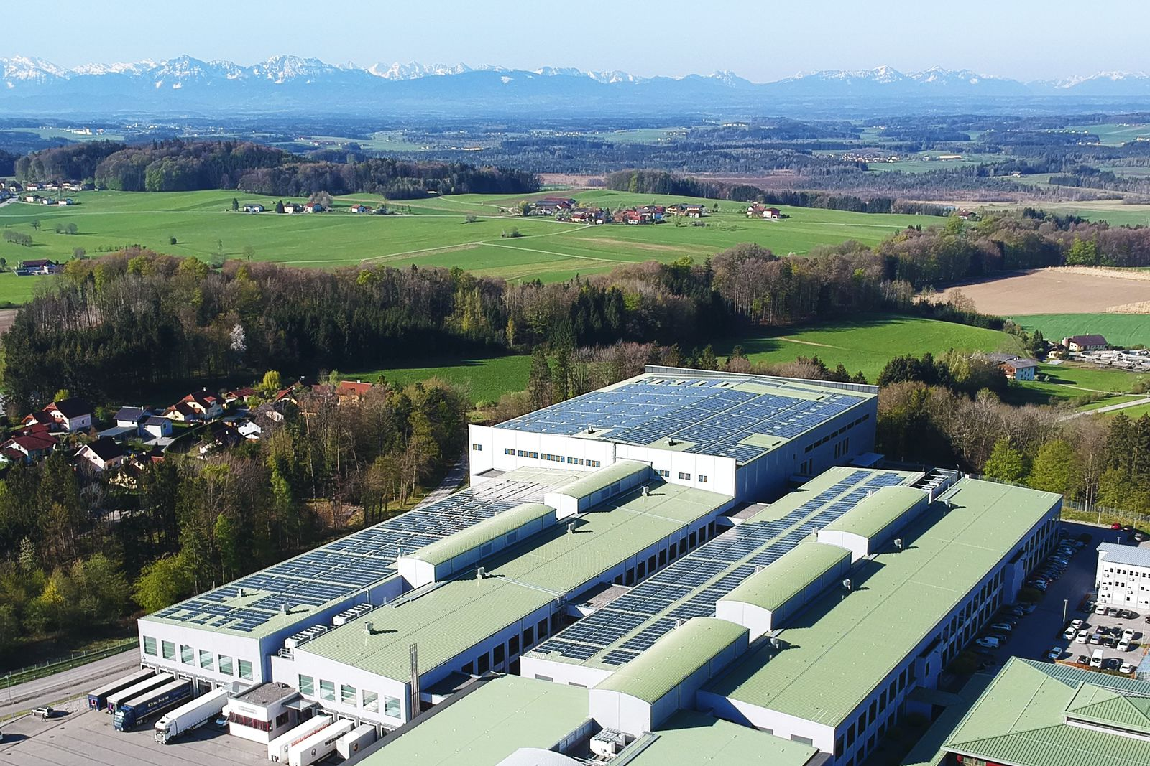
Med en kapacitet på 1,5 megawatt er B&R's solcellesystem netop nu den største private solkraft "fabrik" i Østrig.

Om B&R Industrial Automation i Danmark
B&R i Danmark er et datterselskab af B&R Industrial Automation, som er en innovativ automationsvirksomhed med hovedkontor i Østrig og kontorer i hele verden. Den 6. juli 2017 blev B&R en selvstændig forretningsenhed i ABB Group. Som global markedsleder i industriel automatisering kombinerer B&R den nyeste teknologi med avanceret ingeniørarbejde for at forsyne kunder i stort set alle brancher med de mest optimale løsninger inden for automation og proceskontrol. Firmaets styrings- og drevløsninger samt industri PC’er og visualiseringssystemer sætter nye standarder inden for industriel automation. Med Industrial IoT kommunikationsstandarder som OPC UA, POWERLINK og openSAFETY såvel som den effektive software platform Automation Studio, skubber B&R konstant grænserne for hvad der er muligt inden for automatisering. Den nyskabende ånd og en klar forpligtelse af skabe simple processer sikrer B&R til at være på forkant med industriel automatisering og overstige kundernes forventninger.
Ved genoptryk af denne pressemeddelelse, venligst send en kopi til:
B&R Industrial Automation A/S
Marketingafdeling
Rolundvej 17-19
5260 Odense S
office.dk@br-automation.com

Ökovolt Solartechnik GmbH

